Puerto Rico – Isla Verde
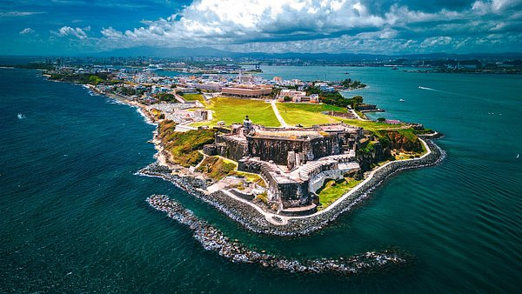
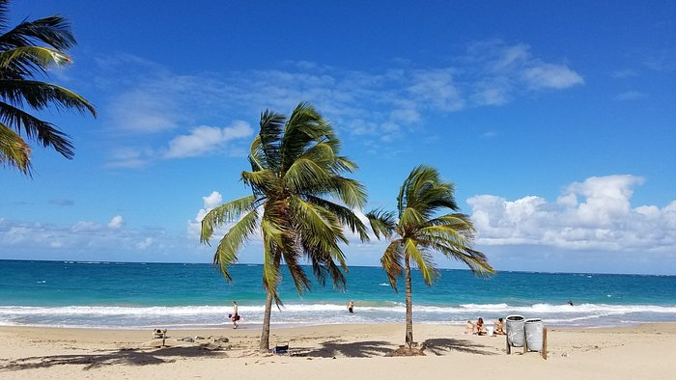

Vigencia:
Ene 10 – Abr 30

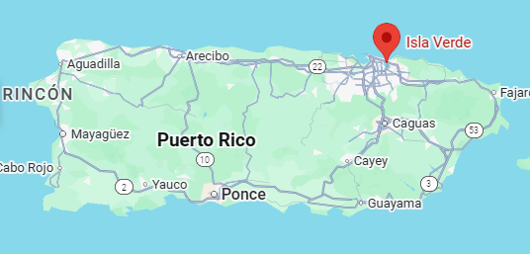

Sitios a visitar

- Isla Verde , Puerto Rico.

Día 1. MEXICO – PUERTO RICO
Salida de Mexico con Destino a Puerto Rico, Recepcion y traslado al hotel seleccionado , Alojamiento .
Día 2. PUERTO RICO – TOUR
Cita en lobby para tomar tour. Paseo por la Bahia al atardecer.
Día 3. PUERTO RICO
Dia libre para tomar algun tour adicional para conocer mas de Puerto Rico.,o disfrutar de las playas de Isla Verde.

Día 4. PUERTO RICO
Dia libre para tomar algun tour adicional para conocer mas de Puerto Rico, se Recomienda : visitor el Viejo San Juan y Bacardi ( Tour legendario) o Aventura en Kayak Bioluminiscente
Dia 5. PUERTO RICO - MEXICO
Traslado al aeropuerto de Puerto Rico , para tomar vuelo de regreso a Mexico., Fin de nuestros servicios.
Categoría | Hotel | Ciudad
Turista | ESJ Beach Hotel | Puerto Rico
Precio por persona
$ 554 usd / Dbl
$ 455 usd / Tpl

El plan incluye:
✓ 4 noches de alojamiento
✓ Traslados Apto – Htl- Apto
✓ Paseo por la Bahia al atardecer
✓ Asistencia al Viajero
✓ Mochila

No incluye:
-Vuelos Internacionales
-Propinas u otros servicios

